第4章 电感式传感器（知识点）

知识点1 电感式传感器的概念
电感式传感器是建立在电磁感应基础上的，电感式传感器可以把输入的物理量（如位移、振动、压力、流量、比重）转换为线圈的自感系数或互感系数的变化，并通过测量电路将或的变化转换为电压或电流的变化，从而将非电量转换成电信号输出，实现对非电量的测量。

知识点2 变磁阻电感式传感器的工作原理
变磁阻电感式传感器的结构如图4.1所示。它由线圈、铁心、衔铁三部分组成。在铁心和衔铁间有气隙，气隙厚度为，当衔铁移动时气隙厚度发生变化，引起磁路中磁阻变化，从而导致线圈的电感值变化。通过测量电感量的变化就能确定衔铁位移量的大小和方向。
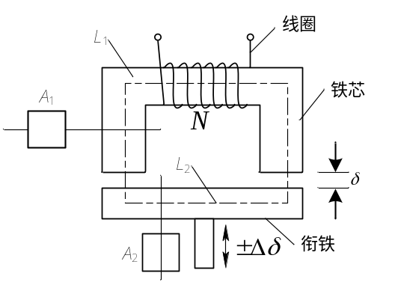
图4.1 变磁阻电感式传感器的结构
线圈中电感量近似为：
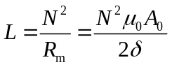 （4.7）
式(4.7)表明：当线圈匝数为常数时，电感只是磁阻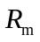的函数。只要改变或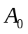均可改变磁阻并最终导致电感变化，因此变磁阻电感式传感器可分为变气隙厚度和变气隙面积两种情形，前者使用最为广泛。
由式（4.7）可知，电感与气隙厚度间是非线性关系。设变磁阻电感式传感器的初始气隙厚度为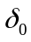，初始电感量为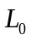，则有：
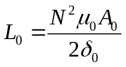 （4.8）
（1）当衔铁上移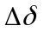时
传感器气隙厚度相应减小，即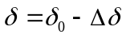，则此时输出电感为：
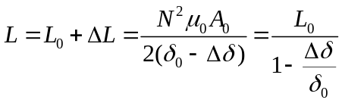 （4.10）
当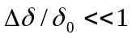时，可将式（4.10）用泰勒（Tylor）级数展开得到：
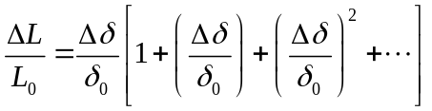 （4.13）
（2）当衔铁下移时
按照前面同样的分析方法，此时，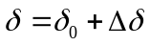，可推得：
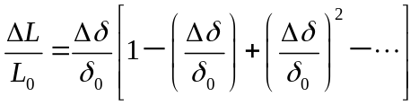 （4.15）
对式（4.13）、式（4.15）作线性处理并忽略高次项，可得：
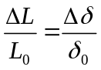 （4.16）
灵敏度定义为单位气隙厚度变化引起的电感量相对变化，即：
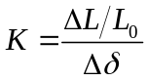 （4.17）
将式（4.16）代入可得：
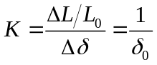 （4.18）
由式（4.18）可见，灵敏度的大小取决于气隙的初始厚度，是一个定值。但这是在做线性化处理后所得出的近似结果，实际上，变磁阻电感式传感器的灵敏度取决于传感器工作时气隙的当前厚度。
变磁阻电感式传感器主要用于测量微小位移，为了减小非线性误差，实际测量中广泛采用差动变气隙厚度电感式传感器。
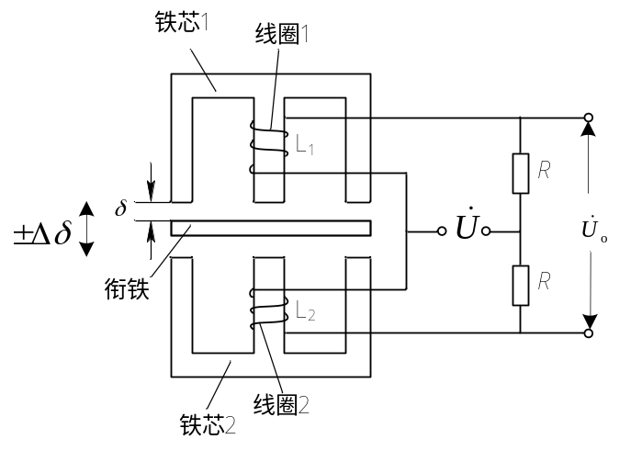
图4.3 差动变气隙厚度电感式传感器的结构
差动变气隙厚度电感式传感器的结构如图4.3所示。它由两个相同的电感线圈和磁路组成。测量时，衔铁与被测物体相连，当被测物体上下移动时，带动衔铁以相同的位移上下移动，两个磁回路的磁阻发生大小相等、方向相反的变化，一个线圈的电感量增加，另一个线圈的电感量减小，形成差动结构。
将两个电感线圈接入交流电桥的相邻桥臂，另两个桥臂由电阻组成，电桥的输出电压与电感变化量有关。当衔铁上移时有：
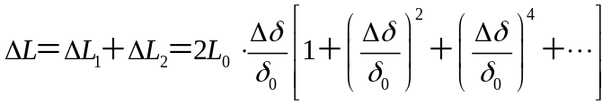 (4.27)
对上式进行线性处理并忽略高次项（非线性项）可得：
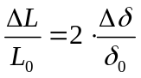 （4.28）
灵敏度为：
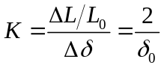 （4.29）
比较单线圈和差动两种变气隙厚度电感式传感器的特性可知：
- 差动式比单线圈式的灵敏度提高一倍；
- 差动式结构的线性度得到明显改善。

知识点3 测量电路
电感式传感器的测量电路有交流电桥、变压器式交流电桥和谐振式测量电路。
（1）交流电桥
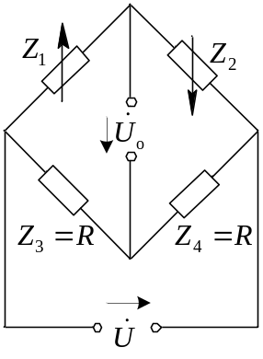
图4.4 交流电桥
交流电桥测量电路如图4.4所示。把传感器的两个线圈作为电桥的两个桥臂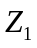和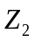，另外两个相邻的桥臂选用纯电阻。
当衔铁上移时，对于高值的差动电感式传感器，此时电桥的输出电压为：
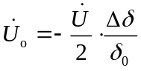 （4.37）
由此可见，电桥输出电压与气隙厚度的变化量成正比关系。
当衔铁下移时，、的变化方向相反，类似地，可推得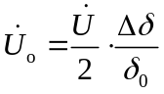。
（2）变压器式交流电桥
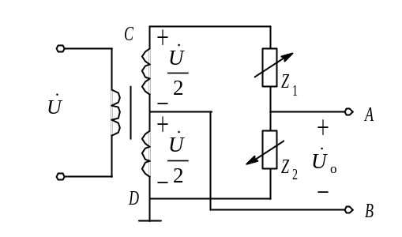
图4.5 变压器式交流电桥
变压器式交流电桥测量电路如图4.5所示，本质上与交流电桥的分析方法完全一致。
当传感器的衔铁位于中间位置时，即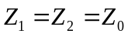，此时，输出电压为0，电桥处于平衡状态。
当传感器衔铁上移时，设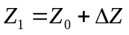，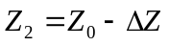，在高情况下有：
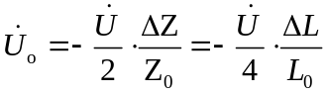 （4.38）
当传感器衔铁下移时，则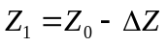，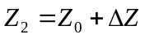，此时：
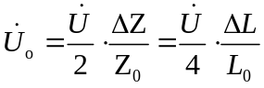 （4.39）
将式（4.28）代入，可得到与交流电桥完全一致的结果。
由此可见：衔铁上、下移动时，输出电压相位相反，大小随衔铁的位移而变化。因输出是交流电压，输出指示无法判断位移方向，解决办法：是采用适当的处理电路（如相敏检波电路）。
（3）谐振式测量电路
谐振式测量电路有谐振式调幅电路和谐振式调频电路两种。
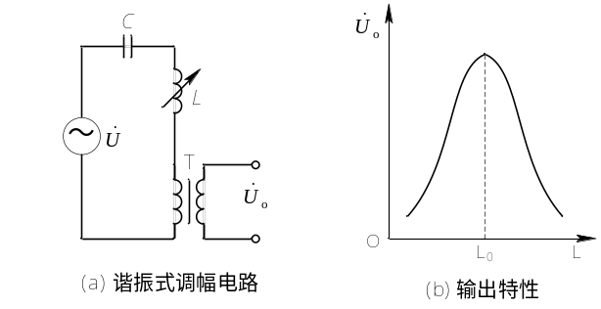
图4.6 谐振式调幅测量电路
谐振式调幅电路如图4.6所示， 代表电感式传感器的电感，它与电容和变压器的原边串联在一起，接入交流电源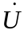，变压器副边将有电压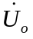输出，输出电压的频率与电源频率相同，但其幅值却随着传感器的电感的变化而变化，如图4.6（b）所示。图中为谐振点的电感值。此电路的灵敏度很高（变化曲线陡峭），但线性差，适用于线性要求不高的场合。
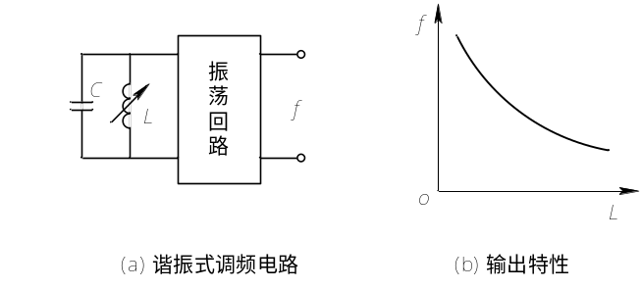
图4.7 谐振式调频测量电路
谐振式调频电路如图4.7所示，传感器的电感的变化将引起输出电压的频率发生变化，如图4.7（b）所示，与也呈明显的非线性关系。这是因为传感器电感与电容接入一个振荡回路中，其振荡频率取决于：
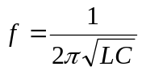 （4.40）
当变化时，振荡频率随之变化，根据频率的大小即可确定被测量的值。
知识点4 变磁阻电感式传感器的应用
变气隙厚度电感式压力传感器由线圈、铁心、衔铁、膜盒组成，衔铁与膜盒上部粘贴在一起。工作原理：当压力进入膜盒时，膜盒的顶端在压力的作用下产生与压力大小成正比的位移。于是衔铁也发生移动，使气隙厚度发生变化，流过线圈的电流也发生相应的变化，电流表指示值将反映被测压力的大小。
图4.9为运用差动变气隙厚度电感式压力传感器构成的变压器式交流电桥测量电路。它主要由C形弹簧管、衔铁、铁心、线圈组成。它的工作原理是：当被测压力进入C形弹簧管时，使其发生变形，其自由端发生位移，带动与之相连的衔铁运动，使线圈1和2中的电感发生大小相等，符号相反的变化（即一个电感量增大、另一个减小）。电感的变化通过电桥转换成电压输出，只要检测出输出电压，就可确定被测压力的大小。
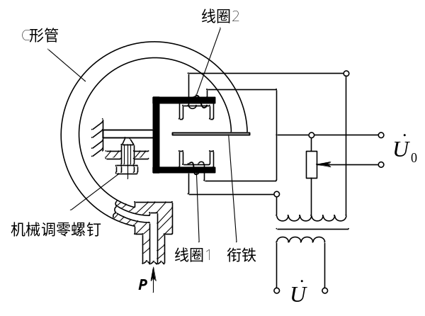

图4.9 差动变气隙厚度电感式压力传感器结构
电感测微仪是用于测量微小尺寸变化很普遍的一种工具，常用于测量位移、零件的尺寸等，也用于产品的分选和自动检测。测量杆与衔铁连接，工作的尺寸变化或微小位移经测量杆带动衔铁移动，使两线圈内的电感量发生差动变化，其交流阻抗发生相应的变化，电桥失去平衡，输出一个幅值与位移成正比、频率与振荡器频率相同、相位与位移方向对应的调制信号。如果再对该信号进行放大、相敏检波，将得到一个与衔铁位移相对应的直流电压信号。这种测微仪的动态测量范围为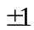mm，分辨率为1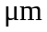，精度可达到3%。

知识点5 变隙式差动变压器工作原理
变隙式差动变压器的结构如图4.11（a）所示。在A、B两个铁心上绕有两个初始绕组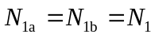和两个次级绕组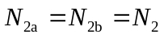，两个初始级绕组顺向串接，两个次级绕组反向串接。
初始时没有位移，衔铁处于中间平衡位置，它与两个铁心间的间隙为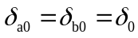，则绕组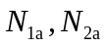间的互感系数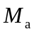与绕组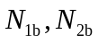间的互感系数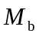相等，致使两个次级绕组的互感电势相等，即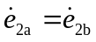。由于次级绕组是反向串接，因此，差动变压器的输出电压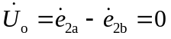。
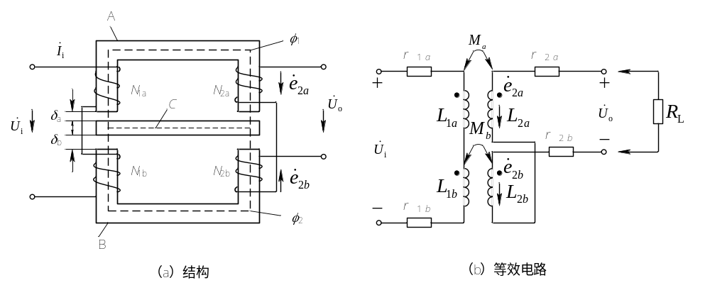
图4.11 变隙式差动变压器
当衔铁上移时，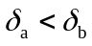，对应的互感系数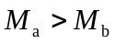，因此，两次级绕组的互感电势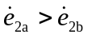，输出电压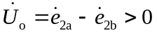；反之，当衔铁下移时，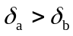，对应的互感系数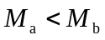，因此，两次级绕组的互感电势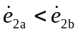，输出电压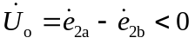。因此，根据输出电压的大小和极性可以反映出被测物体位移的大小和方向。
在忽略铁损、漏感并要求变压器的次级开路条件下，变隙式差动变压器的等效电路如图4.11(b)所示。
输出电压为：
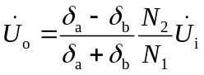 （4.53）
分析：
1）当衔铁位于中间位置时
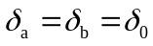，则输出电压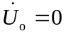。
2）当衔铁上移时
即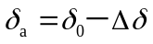，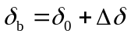，代入上式有：
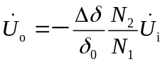 （4.54）
该式表明：变压器的输出电压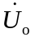与衔铁位移量成正比，“－”号表明当衔铁向上移动时，如果定义为正，则变压器的输出电压与输入电压反相。
3）当衔铁下移时
同理可得，输出电压为：
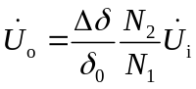 （4.55）
此时，变压器的输出电压与输入电压同相。
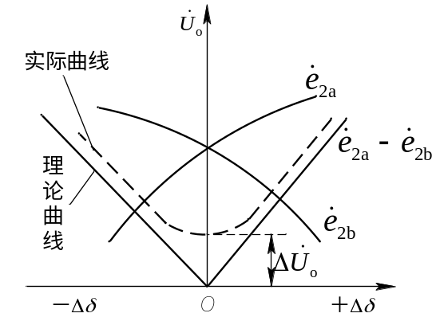
图4.12 变隙式差动变压器的输出特性
图4.12为变隙式差动变压器输出电压与衔铁位移量的关系曲线。
由式（4.54）和（4.55）可得变隙式差动变压器灵敏度的表达式为:
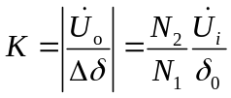 （4.56）
综合以上分析， 可得到如下结论： 
- 供电电源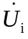要稳定，以便使传感器具有稳定的输出特性；另外，电源幅值的适当提高可以提高灵敏度K值，但要以变压器铁心不饱和以及允许的温升为条件。 
② 增加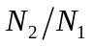的比值和减小都能使灵敏度K值提高。但的比值与变压器的体积及零点残余电压有关。的选取要兼顾灵敏度的改善和测量范围的需要，一般选择传感器的为0.5。
③传感器实际输出特性如图4.12中虚线所示，存在零点残余电压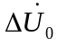。
零点残余电压的产生原因：（a）（线圈）传感器的两次级绕组的电气参数与几何尺寸不对称，导致它们产生的感应电势幅值不等、相位不同，构成了零点残余电压的基波；（b）（铁心）由于磁性材料磁化曲线的非线性（磁饱和、磁滞），产生了零点残余电压的高次谐波（主要是三次谐波）；（c）（电源）励磁电压本身含高次谐波。 
零点残余电压的消除方法：（a）尽可能保证传感器的几何尺寸、线圈电气参数和磁路的对称；（b）采用适当的测量电路，如差动整流电路。

知识点6 螺线管式差动变压器工作原理
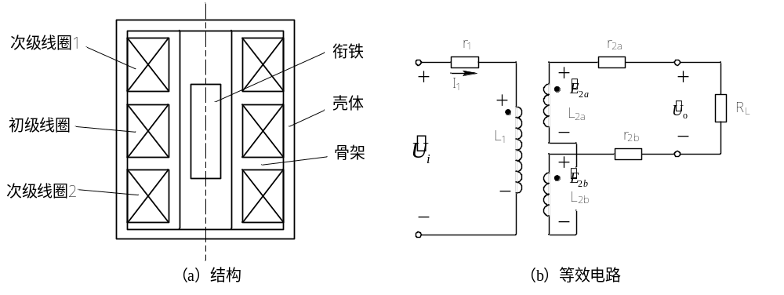
图4.13 螺线管式差动变压器结构
螺线管式差动变压器结构如图4.13（a）所示。它由位于中间的初级线圈（线圈匝数为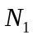）、两个位于边缘的次级线圈（反向串接，线圈匝数分别为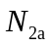和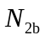）和插入线圈中央的圆柱形衔铁组成。
在忽略铁损、导磁体磁阻和线圈分布电容的理想条件下，其等效电路如图4.13（b）所示。
根据变压器的工作原理，当初级绕组加上激励电压时，在两个次级绕组中便会产生感应电势，在变压器结构对称的情况下（初始状态），当活动衔铁处于初始平衡位置时，必然会使两互感系数相等（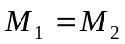）。根据电磁感应原理，则产生的两感应电势也将相等（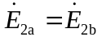）。由于变压器两次级线圈反向串接，因此差动变压器的输出为0（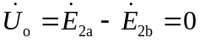）。
螺线管式差动变压器工作原理的分析方法与变隙式差动变压器工作原理与输出特性类似，区别在于两个次级线圈的感应电动势取决于互感系数的变化，而不是变隙式的磁路磁阻的变化。

知识点7 差动变压器的测量电路
差动变压器输出的是交流电压，而且存在零点残余电压，当用交流电压表进行测量时，只能反映衔铁位移的大小，不能反映位移的方向，也不能消除零点残余电压。为了达到辨别位移方向和消除零点残余电压的目的，常用差动整流电路和相敏检波电路。
1）差动整流电路（消除零点残余电压）
为了消除零点残余电压，常用的几种差动整流电路如图4.15所示。它把两个次级输出电压分别整流，然后将经整流的电压或电流的差值作为输出。图中（a）、(c)适于交流负载阻抗；（b）、(d)适于低负载阻抗。电阻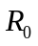作为电位器用于消除零点残余电压。
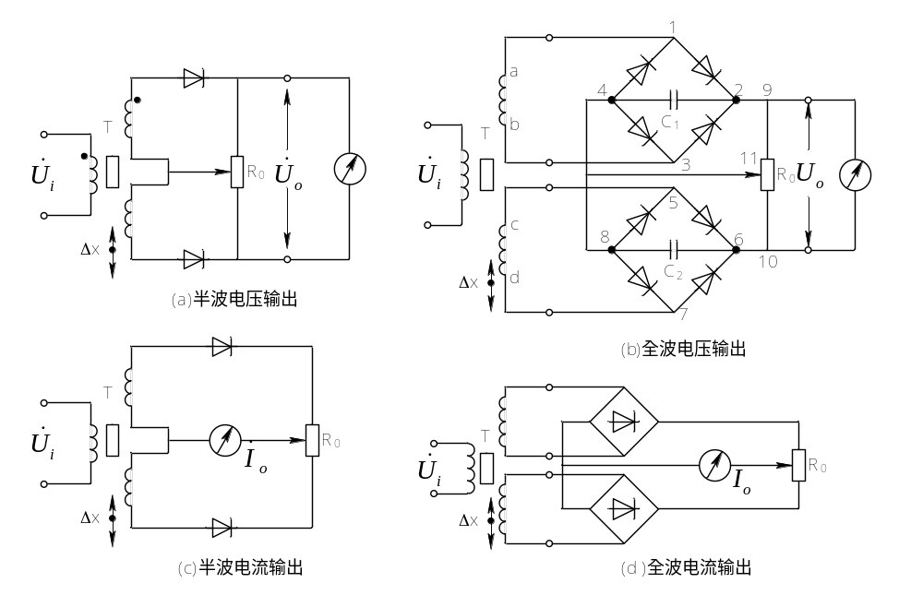
图4.15 差动整流电路
2）相敏检波电路（判断位移的大小和方向）

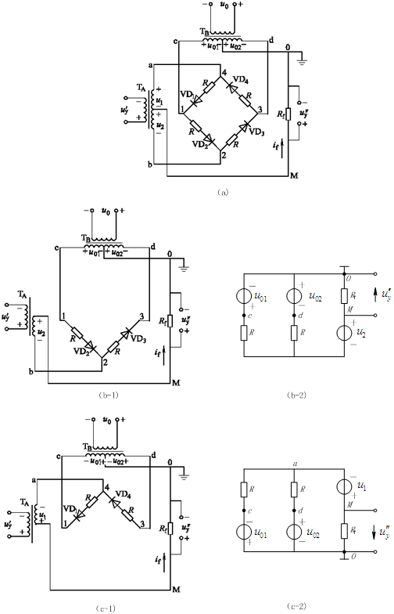
图4.16 相敏检波电路
相敏检波电路如图4.16（a）所示。
1）当衔铁在零点以上移动，即位移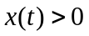时，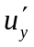与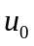同频同相。
当衔铁在零位以上时，差动变压器式电感传感器的输出电压与与是一个同频同相的关系。此时，如果与均为正半周（相位为0～），即变压器A次级输出电压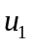上正下负，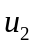上正下负；变压器B次级输出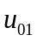电压左正右负，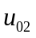左正右负。有二极管V_{D1}截止，二极管V_{D4}截止，二极管V_{D2}导通，二极管V_{D3}导通。
这样，所在的下线圈接入回路，得到图4.16（b-1）的等效电路。根据变压器的工作原理有：
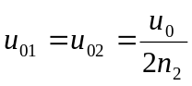 （4.69）
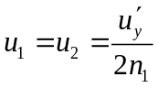 （4.70）
其中：
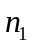、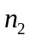－变压器A、B的电压变比。
由于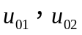大小相等，极性相反，因此可推得输出电压为：
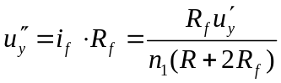 （4.72）
由式（4.72）可见，在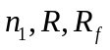为常数的情况下，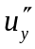的大小与的幅值有相同的变化规律（如图4.18所示）。
同理，对于载波信号为负半周（相位为～2），即变压器A次级输出电压上负下正，上负下正；变压器B次级输出电压左负右正，左负右正。环形电桥中二极管V_{D1}、V_{D4}导通，V_{D2}、V_{D3}截止，所在的上线圈工作，得到图4.16（c）的等效电路。输出电压与式（4.72）相同，说明只要位移大于0，负载两端的输出电压方向不变（始终为正）。
2）当位移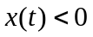时，和则同频反相。
采用上述同样的分析方法，当衔铁在零位以下移动时，不论载波是正半周还是负半周，可得到负载的输出电压始终为：
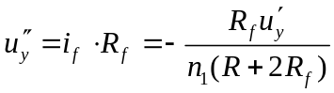 （4.73）
综上所述，相敏检波电路的输出电压的变化规律反映了位移的变化规律，即：的大小反映位移的大小，的极性反映了位移的方向（正位移输出正电压、负位移输出负电压）。相敏体现在输入电压与参考电压同相或反相，导致输出电压的极性不同，从而反映位移的方向。
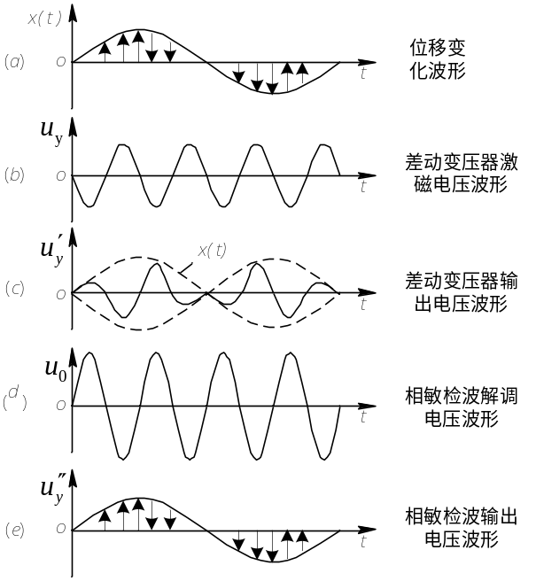
图4.18 相敏检波的波形图

知识点7 差动变压器式电感传感器的应用
差动变压器式电感传感器可直接用于测量位移或与位移相关的机械量，如振动、压力、加速度、应变、比重、张力、厚度等。
图4.19为微压传感器，在无压力时，固接在膜盒中心的衔铁位于差动变压器中部，因而输出为零，当被测压力由接头输出到膜盒中时，膜盒的自由端产生一正比于被测压力的位移，并带动衔铁在差动变压器中移动，其产生的输出电压能反映被测压力的大小。这种传感器经分档可测量－4×10⁴～6×10⁴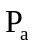的压力，精度为1.5%。
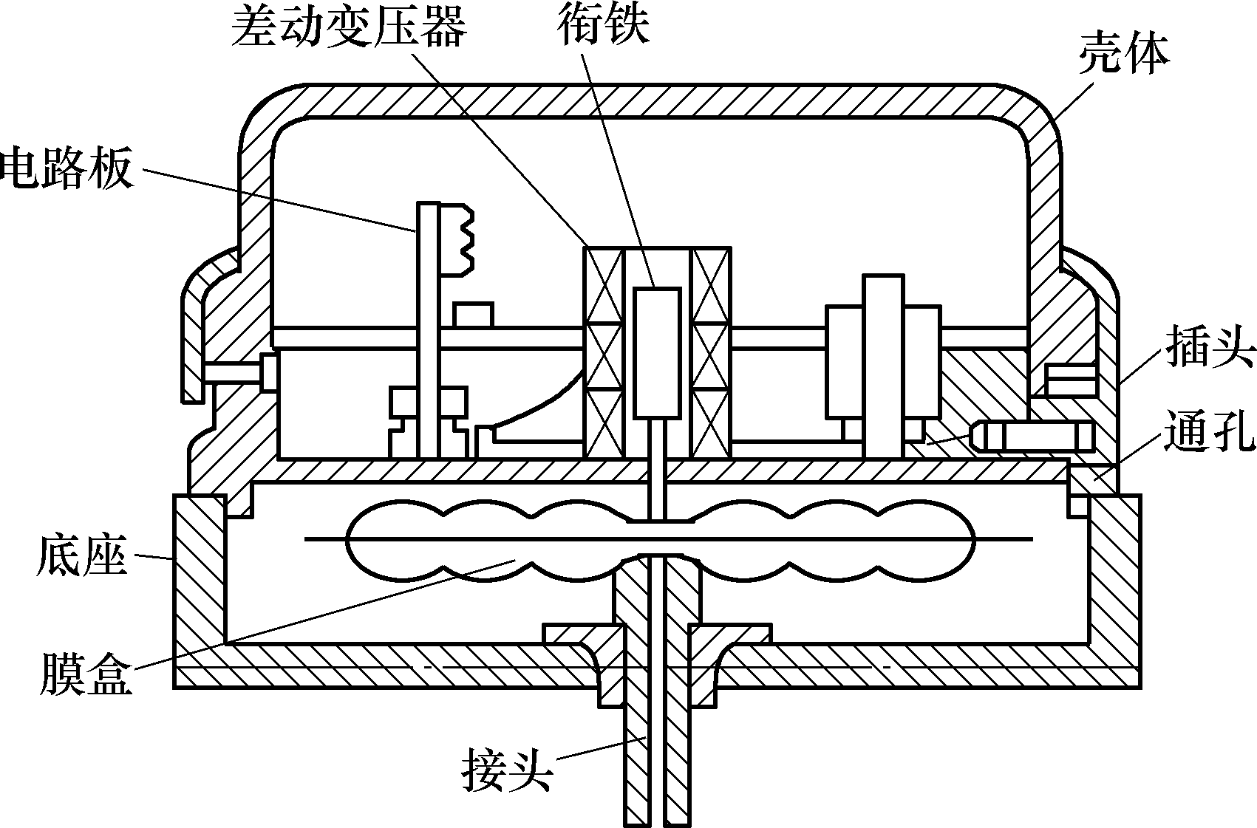
图4.19 微压传感器
图4.20是CPC型差压计电路图。CPC型差压计是一种差动变压器，当所测的与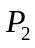之间的差压变化时，差压计内的膜片产生位移，从而带动固定在膜片上的差动变压器的衔铁移位，使差动变压器次级输出电压发生变化，输出电压的大小与衔铁的位移成正比，从而也与所测差压成正比。
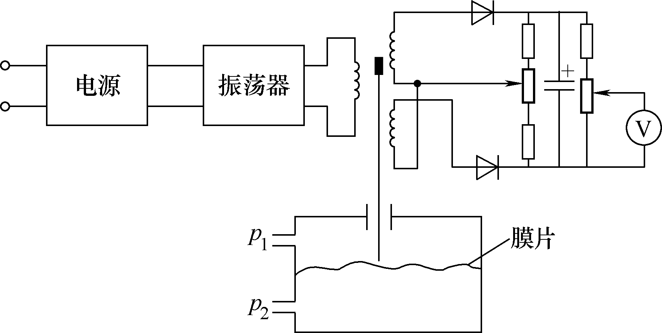
图4.20 CPC型差压计
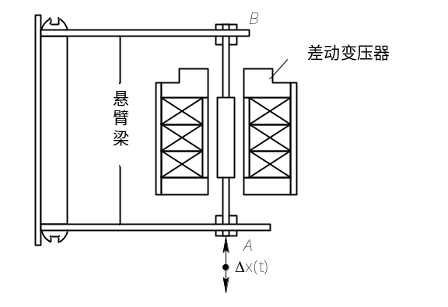
图4.21 差动变压器测加速度
图4.21为利用差动变压器电感式传感器测量加速度的应用。它由悬臂梁和差动变压器组成。测量时，将悬臂梁底座及差动变压器的线圈骨架固定，将衔铁的A端与被测体相连，当被测体带动衔铁以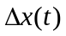振动时，导致差动变压器的输出电压按相同的规律变化。

知识点8 电涡流式电感传感器
电涡流式电感传感器是根据电涡流效应制成的传感器。电涡流效应指的是这样一种现象：根据法拉第电磁感应定律，块状金属导体置于变化的磁场中或在磁场中作切割磁力线运动时，通过导体的磁通将发生变化，产生感应电动势，该电动势在导体表面形成电流并自行闭合，状似水中的涡流，称为电涡流。
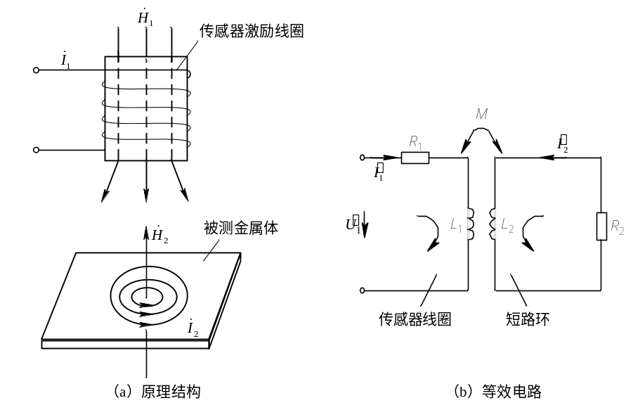
图4.22 电涡流传感器原理
电涡流式电感传感器原理结构如图4.22（a）所示。它由传感器激励线圈和被测金属体组成。根据法拉第电磁感应定律，当传感器激励线圈中通以正弦交变电流时，线圈周围将产生正弦交变磁场，使位于该磁场中的金属导体产生感应电流，该感应电流又产生新的交变磁场。新的交变磁场的作用是为了反抗原磁场，这就导致传感器线圈的等效阻抗发生变化。传感器线圈受电涡流影响时的等效阻抗为：
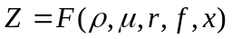 （4.74）
式中：
－被测体的电阻率
－被测体的磁导率
－线圈与被测体的尺寸因子
－线圈中激磁电流的频率
－线圈与导体间的距离。
由此可见，线圈阻抗的变化完全取决于被测金属导体的电涡流效应，分别与以上因素有关。如果只改变式（4.74）中的一个参数，保持其它参数不变，传感器线圈的阻抗就只与该参数有关，如果测出传感器线圈阻抗的变化，就可确定该参数。实际应用时通常改变线圈与导体间的距离，而保持其他参数不变。
讨论电涡流式电感传感器时，可以把产生电涡流的金属导体等效成一个短路环，即假设电涡流只分布在环体内。
由基尔霍夫电压定律有：
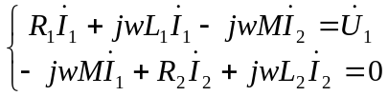 （4.76）
式中：
－线圈激磁电流的角频率
、－线圈的电阻和电感
、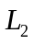－短路环的等效电阻和等效电感
－线圈与金属导体间的互感系数。
由式（4.76）可得发生电涡流效应后的等效阻抗：
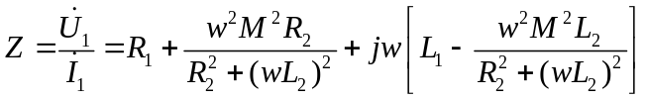 （4.77）
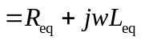
式中：
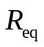－产生电涡流效应后线圈的等效电阻
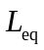－产生电涡流效应后线圈的等效电感。
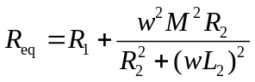 （4.78）
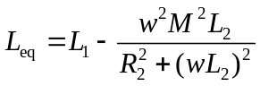 （4.79）
可知：
①产生电涡流效应后，由于电涡流的影响，线圈复阻抗的实部（等效电阻）增大、虚部（等效电感）减小，因此，线圈的等效机械品质因数下降。
②电涡流式电感传感器的等效电气参数都是互感系数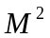的函数。通常总是利用其等效电感的变化组成测量电路，因此，电涡流式电感传感器属于电感式传感器（互感式）。
知识点8 电涡流电感式传感器的测量电路
用于电涡流式电感传感器的测量电路主要有调频式、调幅式两种。 
（1）调频式测量电路
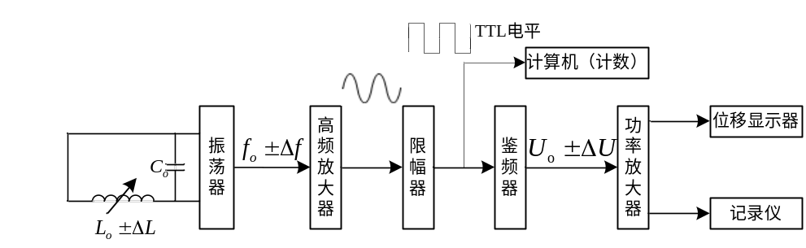
图4.23 调频式测量电路
调频式测量电路如图4.23所示，传感器线圈作为组成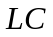振荡器的电感元件，并联谐振回路的谐振频率为：
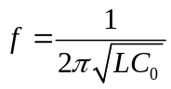 （4.80）
当电涡流线圈与被测物体的距离变化时，电涡流线圈的电感量在涡流影响下随之变化，引起振荡器的输出频率变化，该频率信号（TTL电平）可直接计算机计数，或通过频率－电压转换器（又称为鉴频器）将频率信号转换为电压信号，用数字电压表显示出对应的电压。
（2）调幅式测量电路
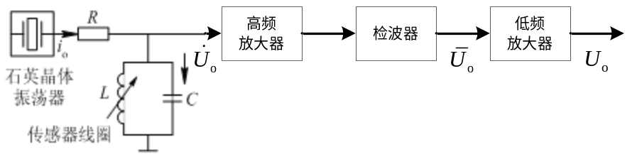
图4.24 调幅式测量电路
调幅式测量电路如图4.24所示，它由传感器线圈、电容器和石英晶体组成的石英晶体振荡电路。石英晶体振荡器通过耦合电阻，向由传感器线圈和一个微调电容组成的并联 谐振回路提供一个稳频稳幅的高频激励信号，相当于一个恒流源，即给谐振回路提供一个频率稳定（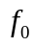）的激励电流，回路的阻抗为：
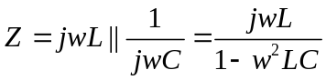 （4.81）
式中：
－石英振荡频率。
当被测金属导体靠近或远离传感器线圈时，线圈的等效电感发生变化，导致回路失谐，相应的谐振频率改变，等效阻抗都将减小，从而使输出电压幅值减小。的数值随距离的变化而变化，因此，输出电压也随距离而变化，从而实现测量的要求。

知识点9 电涡流式电感传感器的应用
（1）位移测量
电涡流式电感传感器与被测金属导体的距离变化将影响其等效阻抗，根据该原理可用电涡流式电感传感器来实现对位移的测量，如汽轮机主轴的轴向位移、金属试样的热膨胀系数、钢水的液位、流体压力等。
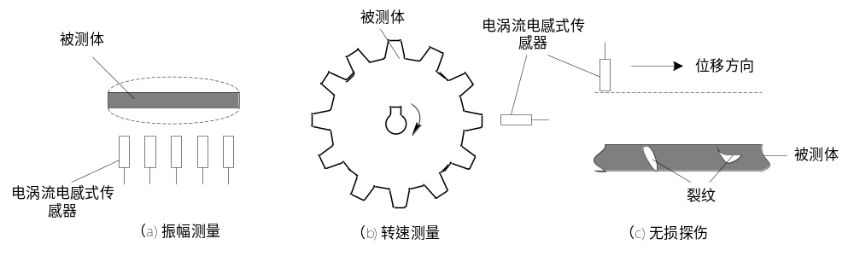图4.26 电涡流传感器的应用
（2）振幅测量
电涡流式电感传感器可以无接触地测量各种机械振动，测量范围从几十到几，如测量轴的振动形状，可用多个电涡流式电感传感器并排安置在轴附近，如图4.26（a）所示，用多通道指示仪输出至记录仪，在轴振动时获得各传感器所在位置的瞬时振幅，因而可测出轴的瞬时振动分布形状。
（3）转速测量
把一个旋转金属体加工成齿轮状，旁边安装一个电涡流式电感传感器，如图4.26（b）所示，当旋转体旋转时，传感器将产生周期性的脉冲信号输出。对单位时间内输出的脉冲进行计数，从而计算出其转速：
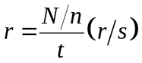 （4.82）
式中：－（单位：s）时间内的脉冲数；－旋转体的齿数。
（4）无损探伤
可以将电涡流式电感传感器做成无损探伤仪，用于非破坏性地探测金属材料的表面裂纹、热处理裂纹以及焊缝裂纹等。如图4.26（c）所示，探测时，使传感器与被测体的距离不变，保持平行相对移动，遇有裂纹时，金属的电导率、磁导率发生变化，裂缝处的位移量也将改变，结果引起传感器的等效阻抗发生变化，通过测量电路达到探伤的目的。

